開立發票小寶典
(92.03.22)

什麼時候該開二聯式，什麼時候該開三聯式？
如果顧客也是要申報營業稅的人，例如公司，那麼顧客必需取得三聯式發票才能拿去扣抵他的營業稅，所以店家要開立三聯式發票給他，但一定要客戶提供「統一編號」及「公司名稱」才可以。
如果顧客是不必申報營業稅的人，例如個人、學校、醫院等等，那麼開二聯式發票給買方就可以了，不過有些不必申報營業稅的人，像是學校、醫院，可能會要求開三聯式發票，這個時候，只要買方能提供「統一編號」及「名稱」，那麼開三聯式發票給顧客也是可以的。

手開 三聯式 發票

發票各聯的交付與收執
第三聯 收執聯
第二聯 扣抵聯
第一聯 存根聯
第二、三聯交付客戶

各欄位填寫說明：
欄 位 |  | 說 明 | 錯誤時
買受人 | 必填 | 填寫顧客公司全名 | 蓋負責人私章
統一編號 | 必填 | 填寫顧客公司的統一編號 | 蓋負責人私章
日期 | 必填 | 填寫銷售日期順序填寫,注意日期不可前後跳躍 | 蓋負責人私章
地址 | 選填 | 填寫顧客公司的地址 | 蓋負責人私章
品名 | 必填 | 需與登記的營業項目有直接關聯  可逐項填寫，亦可總括，例如「文具」，「餐點」 | 蓋負責人私章
數量 | 必填 | 填寫商品的數量 | 蓋負責人私章
單價 | 必填 | 填寫該項商品的單價 | 蓋負責人私章
金額 | 必填 | 填寫該項商品不含稅的小計金額  計算：商品單價 × 數量 ÷ 1.05 四捨五入至 元 | 蓋負責人私章
銷售額合計 | 必填 | 填寫各項不含稅金額的合計數 | 蓋負責人私章
營業稅額 | 必填 | 商品標價總金額 減 銷售額合計 | 蓋負責人私章
總計 | 必填 | 即商品標價總金額 | 重開
總計大寫 | 必填 | 填寫商品標價總金額的中文大寫,前面空白的位數可畫一條直線，或逐一寫上零 | 重開
應稅  零稅率  免稅 | 必填 | 需注意商品是「應稅貨物」或是「免稅貨物」，例如箊酒是免稅貨物，即在免稅的空格裡打勾  若顧客同時採購了應稅貨物及免稅貨物，請分別將應稅開成一張，免稅開成一張  若您只銷售應稅貨物，可事先勾一勾 | 蓋負責人私章
備註 | 選填 | 本欄可填寫銷售人自己想備註的東西，例如訂單的批號、工廠別、業務員 | 直接更正即可
發票章 | 必填 | 蓋統一發票專用章，第一聯為存根，可以不蓋。 | 重開

書寫範例-(商品標示 含 稅價)：
銷售便餐5客共1,158元

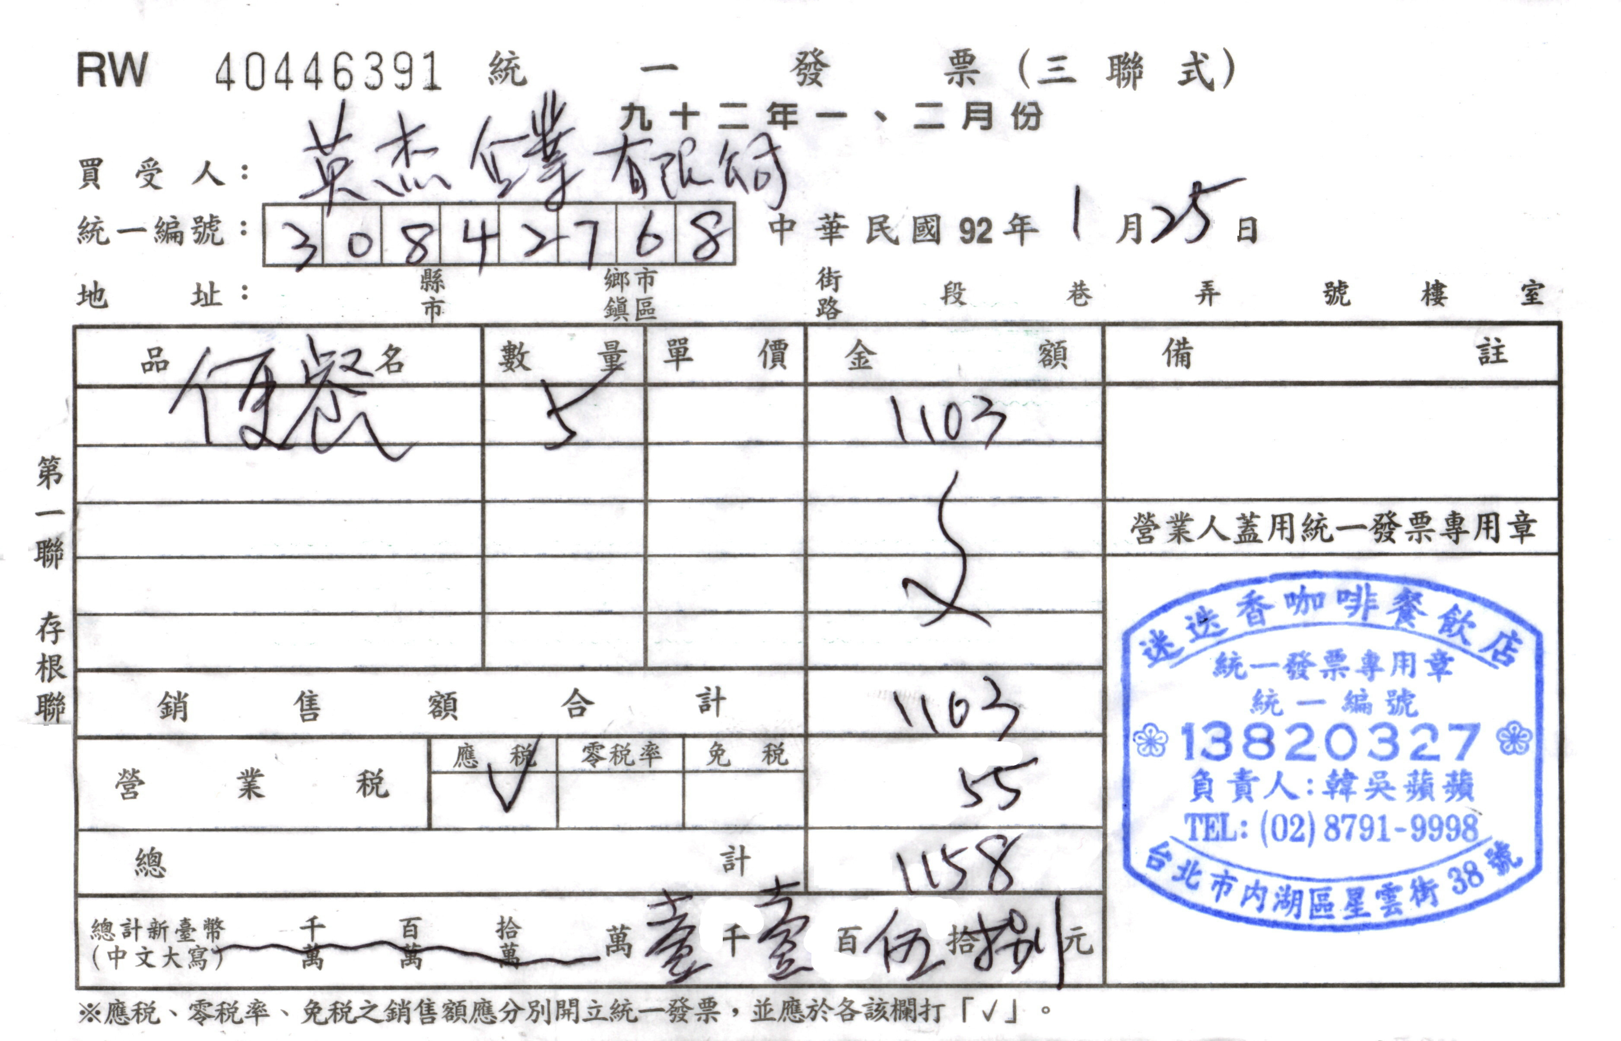
1買受人全名
2統一編號
3日期
4品名、數量
5未稅金額小計
1158 ÷ 1.05 = 1103
四拾五入至元
6未稅金額合計
7稅額
1158 - 1103 = 55

8總計：1158
9稅別打勾
10總計大寫
11蓋發票章 (第一聯可不蓋)

書寫範例-(商品標示 未 稅價)：
銷售電子零件2批，未稅價5600，稅金280，總計5880

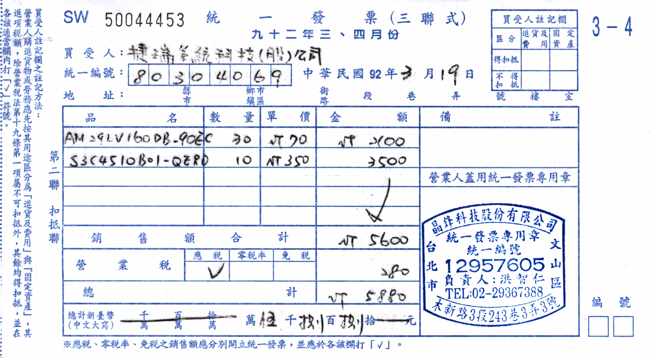
1買受人
2統一編號
3日期
4品名、數量、單價
5未稅金額小計
6未稅金額合計
7稅額：5600 × 0.05 = 280
(四捨五入)
8總計：5600 + 280 = 58800
9稅別打勾
10總計大寫
11蓋發票章(第一聯可不蓋)

手開 二聯式 發票

發票各聯的收執

第二聯 扣抵聯
第一聯 存根聯
第二聯交付客戶

各欄位填寫說明：
欄 位 |  |  | 說 明 | 錯誤時
1 | 買受人 | 選填 | 填寫顧客公司全名 | 蓋負責人私章
2 | 日期 | 必填 | 填寫銷售日期,需注意日期不可前後跳躍 | 蓋負責人私章
3 | 地址 | 選填 | 填寫顧客公司的地址 | 蓋負責人私章
4 | 品名 | 必填 | 需與登記的營業項目有直接關聯  可逐項填寫，亦可總括，例如「文具」，「餐點」 | 蓋負責人私章
5 | 數量 | 必填 | 填寫商品的數量 | 蓋負責人私章
6 | 單價 | 必填 | 填寫該項商品的單價 | 蓋負責人私章
7 | 金額 | 必填 | 填寫該項商品的小計金額 | 蓋負責人私章
8 | 總計 | 必填 | 即商品標價總金額 | 重開
9 | 總計大寫 | 必填 | 填寫商品標價總金額的中文大寫  前面空白的位數可畫一條直線，或逐一寫上零 | 重開
10 | 應稅  零稅率  免稅 | 必填 | 需注意商品是「應稅貨物」或是「免稅貨物」，例如箊酒是免稅貨物，即在免稅的空格裡打勾  若顧客同時採購了應稅貨物及免稅貨物，請分別將應稅開成一張，免稅開成一張  若您只銷售應稅貨物，可事先勾一勾 | 蓋負責人私章
11 | 備註 | 選填 | 本欄可填寫銷售人自己想備註的東西，例如訂單的批號、工廠別、業務員 | 直接更正即可
12 | 發票章 | 必填 | 蓋統一發票專用章  第一聯是存根聯，可以不蓋  可事先將發票章蓋一蓋,加速臨櫃的作業速度 | 重開

書寫範例：
銷售便餐，含稅價350

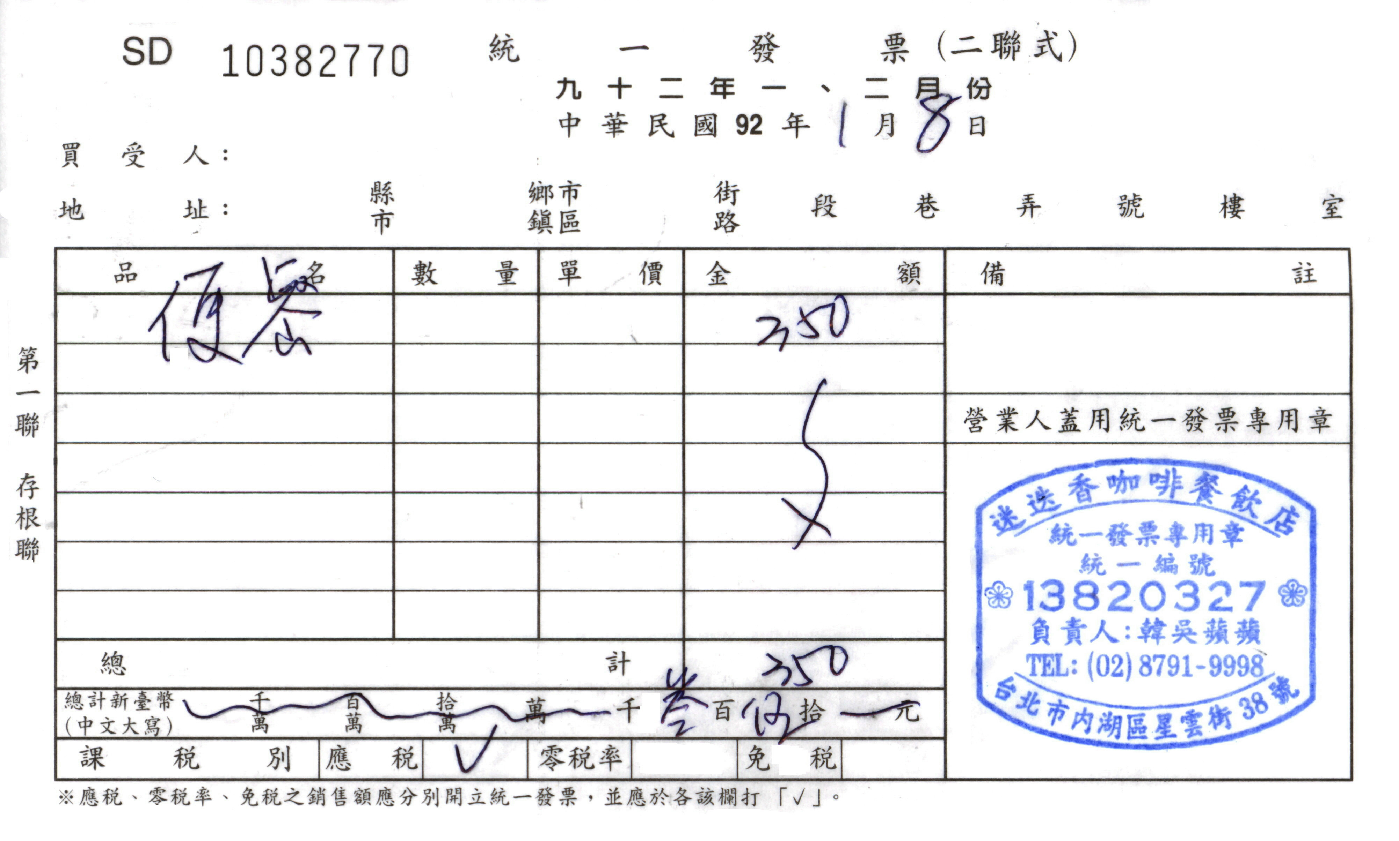
1日期
2品名、數量、單價
3含稅金額小計
4總計
6稅別打勾
5總計大寫
7蓋發票章 (第一聯可不蓋)

注意事項
若您有使用刷卡機：儘量一張發票對應到一次刷卡記錄，方便日後對帳
開錯發票時：大部份的欄位筆誤都可以更正後加蓋負責人私章，但「統一編號」、「總金額大寫」筆誤時則需重開。
作廢重開發票時
手開三聯式：三聯都蓋「作廢」章，將第二、三聯放回第一聯後面，全部一起對摺訂起來。
手開二聯式：二聯都蓋「作廢」章，將第二聯放回第一聯後面，全部一起對摺訂起來。
收銀機二聯式：第二聯(即客戶聯)蓋「作廢」章，集中收集起來。

收到新的發票本：
營業稅每二個月為一期，一二月為第一期，三四月為第二期….依此類推，各期的發票不可跨期使用，拿到新發票後，要從新一期開始使用。

期末的發票：
每屆期末，要將發票本全數交付本所辦理申報。若是手開的發票本，為防遭盜用，請先將剩餘未開的空白發票攔腰撕毀，再交予本所。

